SCENARIUSZ LEKCJI JĘZYKA NIEMIECKIEGO

W KLASIE IV TECHNIKUM

Nauczyciel: Monika Wawszkowicz-Pydo

Temat: Wohnung- Abivorbereitung. Wiederholung Und Festigung.
Klasa: 4th,4żg,4fr
Data: 07.02.2019r.
Czas trwania: 3 godziny lekcyjne-blok przygotowujący do egzaminu maturalnego

Cele lekcji:
- Uczeń rozpoznaje i poprawnie nazywa typowe sprzęty wyposażenia mieszkania
- potrafi opisać swój pokój, podając ustawienia mebli i sprzętu, - zna i poprawnie stosuje przyimki
- utrwala wcześniej poznane już sposoby opisu obrazka
- doskonali sprawność mówienia
- doskonali wymowę języka niemieckiego
- uczeń powtarza bazę środków językowych

Cele szczegółowe:
- Uczeń wykazuje się znajomością zwrotów potrzebnych do opisu obrazka
- posługuje się podstawowym zasobem środków językowych z tematu: dom (np. miejsce zamieszkania, opis domu, pomieszczeń domu i ich wyposażenia)
- rozumie wypowiedzi artykułowane w standardowej odmianie języka; reaguje na polecenia
- formułuje spójne wypowiedzi ustne z zastosowaniem form gramatycznych odpowiednich do wyrażania teraźniejszości – opisuje wygląd pokoju/mieszkania opisując rozmieszczenie mebli i sprzętów
- tworzy zrozumiałe wypowiedzi pisemne w formie prostych wyrażeń i zdań: tworzy zdania z podanego materiału, odpowiada na pytania, tworzy opis pokoju
- stosuje strategie komunikacyjne - domyślanie się znaczenia wyrazów z kontekstu oraz wyszukuje w tekście żądaną informację lub szczegół
Metody pracy i cele metod aktywizujących
- zastosowanie tablicy interaktywnej i sprawienie ( dzięki zastosowaniu różnych
środków dydaktycznych), że uczeń staje się aktywny i zdobywa wiedzę drogą własnych dążeń i poszukiwań
- zaktywizowanie ucznia do nauki języka niemieckiego, do samodzielnego myślenia, kreatywności, własnych poszukiwań i rozwiązań
- zrozumienie i zapamiętanie wiadomości
- rozwój indywidualny, wspieranie i uwzględnienie stylów uczenia się i myslenia (ćwiczenia dla słuchowców, wzrokowców i kinestetyków)
- integracja klasowa, praca w zespołach, z całą grupą i indywidualna
- wykorzystanie technik TIK w celu uatrakcyjnienia zajęć
Materiały i pomoce dydaktyczne:
Laptopy, wizualizer, tablica interaktywna, karty z zadaniami dla grup, e-nauczanie na platformie librusa
Przebieg lekcji

Czynności organizacyjne (sprawdzenie obecności, zadania, przygotowania do zajęć)

Wprowadzenie

podanie tematu lekcji
podział grupy na 2 zespoły

Realizacja tematu lekcji

- Nauczyciel uruchamia przygotowany przez siebie test na platformie librusa na tablicy interaktywnej jako rozgrzewkę językową. Uczniowie nazywają sprzęty. Zadaniem grup jest dopasowanie podpisów do obrazków. Powtórzenie znanego słownictwa, wprowadzenie nowego.

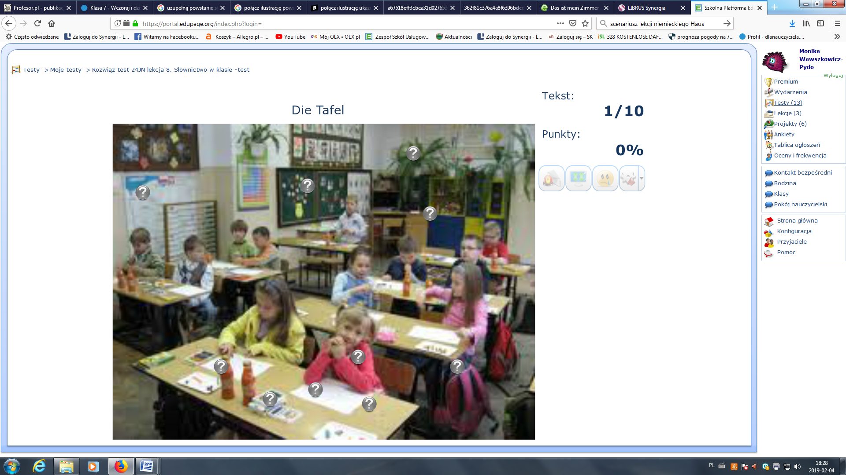

- Podzieleni losowo uczniowie na 2 osobowe grupy rozwiązują powtórzeniowy pakiet Premium platformy (w pakiecie system podaje prawidłową wymowę używanej leksyki)

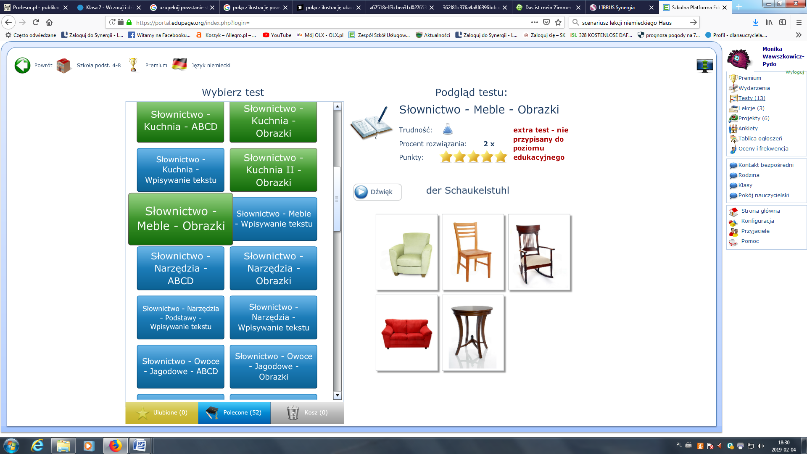
- Uczniowie losują grupy tematyczne z zakresu maturalnego i na laptopie wyszukują pasujący obrazek
zmieniają z sąsiadem miejsce i opisują wyszukany przez niego temat
Np.: podróż

- Na stronie:
https://de.islcollective.com/resources/search_result?Vocabulary_Focus=Wohnen
wykonują zagadnienia związane z tematem lekcji np. dopasowanie słownictwa do obrazka, obejrzenie lekcji z ćwiczeniami. Strona islcollective oferuje tysiące kombinacji pomagających uatrakcyjnić zajęcia)

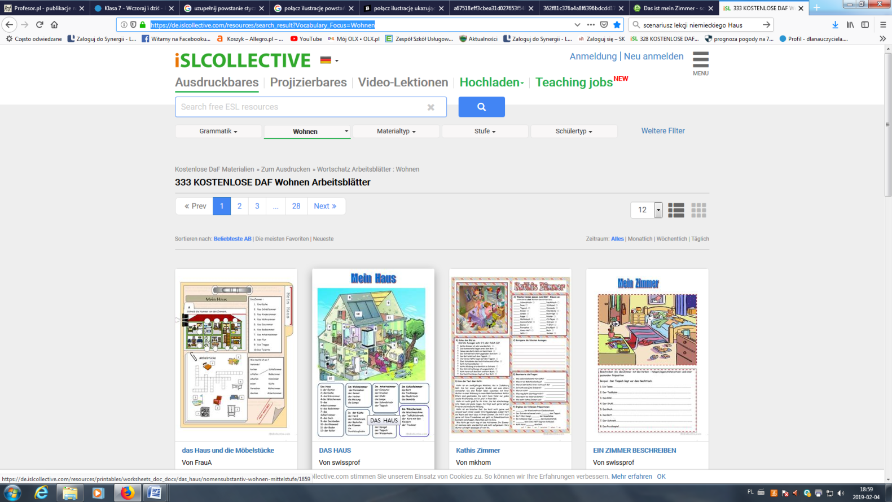
- Na stronie uczniowie wykonują ćwiczenia do filmu (jest możliwa wersja na tablicę interaktywną film-quiz modus lub wersja film + ćwiczenia na laptopie, którą wybieramy):

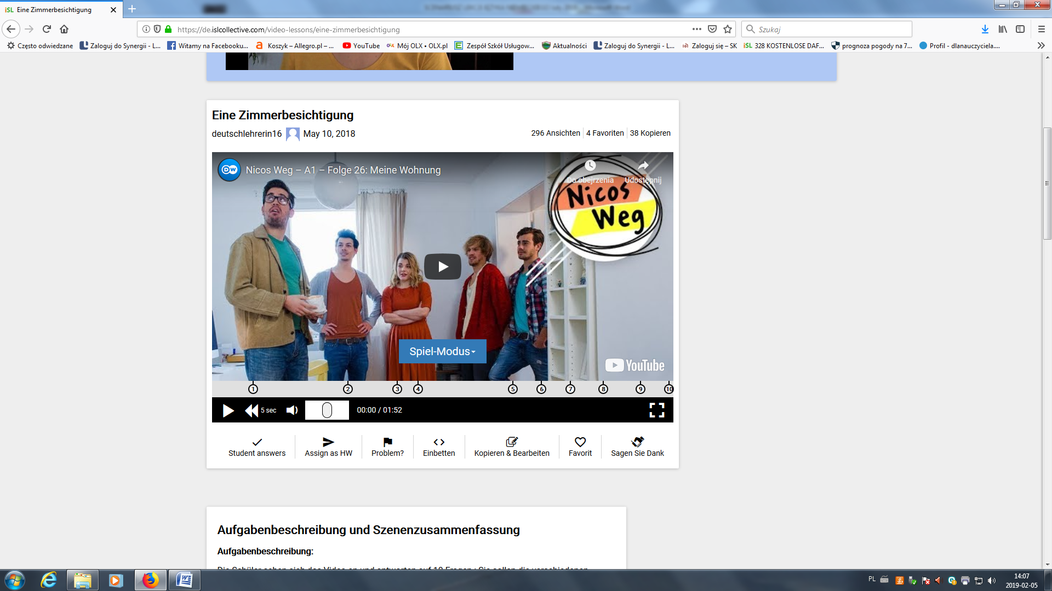

Na 3 bloku uczniowie przygotowują kartę pracy

KARTA PRACY

1.
Kreuzworträtsel (krzyżówka)

7
1
2
3
4
5
6
8
9
10
11

2. Utwórz zdania!

- fotel
- łóżko
- lampa
- zegar (godzina)
- kwiatek
- stół
- szafa
- krzesło
- półka, regał
- dywan
- zasłonka

a.sein,das Zimmer,und,groß,hell.
b.an,die Wand,stehen,ein Sofa.
c.auf,der Schreibtisch,stehen,ein Computer,und,eine Lampe.
d.wer,liegen,unter,der Stuhl
e.das Bild,hängen,űber,das Bett

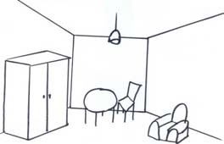
3. Dorysuj brakujące przedmioty zgodnie z opisem!
Der Kuli liegt auf dem Schrank .Die Brille liegt auf dem Tisch.Die Zeitung liegt unter dem Tisch.Das Buch liegt auf dem Stuhl.Das Lineal liegt neben der Brille.Die Katze sitzt auf der Zeitung.Der Hund liegt unter dem Stuhl.Die Maus steht zwischen dem Stuhl und dem Sessel.Űber dem Sessel hängt ein Bild.Auf der Lampe hängt eine Bluse.

Podsumowanie, ocenianie aktywności i zaangażowania
- zadanie domowe: mein Traumzimmer

